Dzień otwarty w Tarasach Dionizosa
Gotowe mieszkania w MdM będzie można kupić w specjalnej cenie 5780 zł//mkw.

W sobotę 24. maja firma Barc Warszawa SA. zaprasza na Dzień otwarty do swojej utytułowanej inwestycji Tarasy Dionizosa znajdującej się na warszawskiej Białołęce. Warto odwiedzić w tym dniu inwestycję i skorzystać z niecodziennej okazji, zakupu mieszkania w wyjątkowo atrakcyjnej cenie.
- W dniach od 24 do 30 maja wszystkie lokale, które mamy w sprzedaży na osiedlu Tarasy Dionizosa będą dostępne w preferencyjnej cenie - 5780 zł/mkw. Wyjątek stanowi tylko kilka mieszkań z bardzo dużymi balkonami/tarasami. Szeroką ofertę lokali znajdą u nas przede wszystkim osoby chcące skorzystać z dopłat do kredytów. Należy zaznaczyć, że możemy zaproponować najbardziej poszukiwane na rynku, mieszkania oddane do użytkowania i mamy jeszcze dostępne lokale o pow. od 34 mkw. - podkreśla Wojciech Stisz z Barc Warszawa SA.

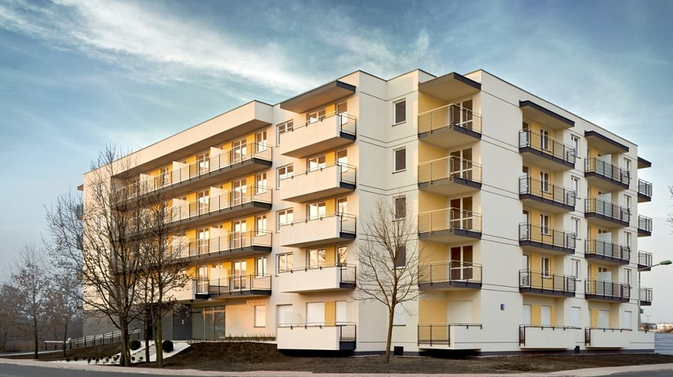
Osoby zainteresowane zakupem mieszkań na osiedlu będą miały okazję obejrzeć lokale w gotowym budynku, który został zrealizowany w pierwszym etapie budowy projektu. W biurze handlowym przy ul. Modlińskiej 309 będzie można zapoznać się również z ofertą mieszkań, które powstaną w kolejnej fazie inwestycji.
Osiedle Tarasy Dionizosa nie jest budowane, jak większość na stołecznej Białołęce, w standardzie podstawowym. Pod względem jakości wykonania i aranżacji części wspólnych dorównuje najlepszym warszawskim inwestycjom. Projekt został nagrodzony godłem Inwestycji Roku 2013 w konkursie Muratora Expo ze względu na standard, jaki oferuje.
W pierwszym gotowym budynku przy ul. Winorośli 12 znajduje się m.in. reprezentacyjny hol z lustrami i strefą wypoczynkową, zostały w nim zainstalowane wysokiej klasy windy hiszpańskiego producenta, a w garażu podziemnym położona jest luksusowa posadzka epoksydowa. W mieszkaniach w standardzie montowane są duże okna sięgające od sufitu do podłogi typu Portfenetr, wysokiej jakości dźwiękoszczelne, antywłamaniowe drzwi klasy 4C renomowanej firmy, a wszystkie ściany wykonywane z materiałów o wysokich właściwościach akustycznych.
Osiedle przyciąga oko swoją lekką, elegancką architekturą. Powstaje w zielonej części stołecznej Białołęki zw. Winnicą, przy ul. Dionizosa i Winorośli. Kompleks docelowo składał się będzie z 4 budynków. Bezpośrednie sąsiedztwo lasów dębowych, znajdujących się w odległości zaledwie 150 metrów od inwestycji oraz Wydmy Nowodworskiej sprawia, że jego przestrzeń jest bezpośrednio "podłączona do natury". Każdy z budynków będzie miał też wewnętrzne patio z miejscem do wypoczynku i zabaw dla dzieci.
Jednocześnie inwestycja położona jest w dogodnym komunikacyjnie miejscu, 300 metrów od ulicy Modlińskiej, co zapewnia mieszkańcom sprawny dojazd do centrum Warszawy. W ukończonym budynku dostępne są jeszcze mieszkania 1-4 pokojowe o powierzchni 34 -71 mkw. z balkonami i tarasami o metrażu do 14 mkw. (dopłata za taras, balkon w cenie) lub ogródkami do 19 mkw. Można je kupić również w opcji z wykończeniem pod klucz.
Odwiedzający inwestycję podczas Dnia otwartego będą mieli możliwość skorzystać z usług w zakresie profesjonalnego doradztwa finansowego. Doradca, biorąc pod uwagę indywidualne preferencje, sprawdzi zdolność kredytową, zaproponuje najlepsze rozwiązania i pomoże wybrać najkorzystniejszą ofertę dostępną na rynku.
Barc Warszawa SA. serdecznie zaprasza do swojego Biura Handlowego przy Modlińskiej 309 (jadąc od centrum należy zawrócić na skrzyżowaniu ul. Modlińskiej i ul. Prząśniczek - przed Fortem Piontek) w dniu 24. maja w godz. 10.00 – 16.00
Autor: Barc Warszawa SA.

